Läxa v. 3: Lämna in senast 23 januari NAMN:
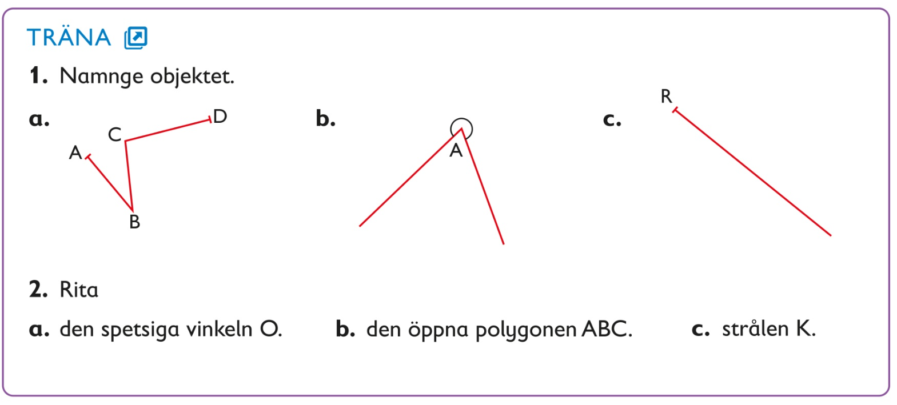
3. Julia säljer lotter för 5 kr styck. Hur mycket tjänar hon när hon sålt 175 lotter? Visa hur du löser uppgiften.
4.
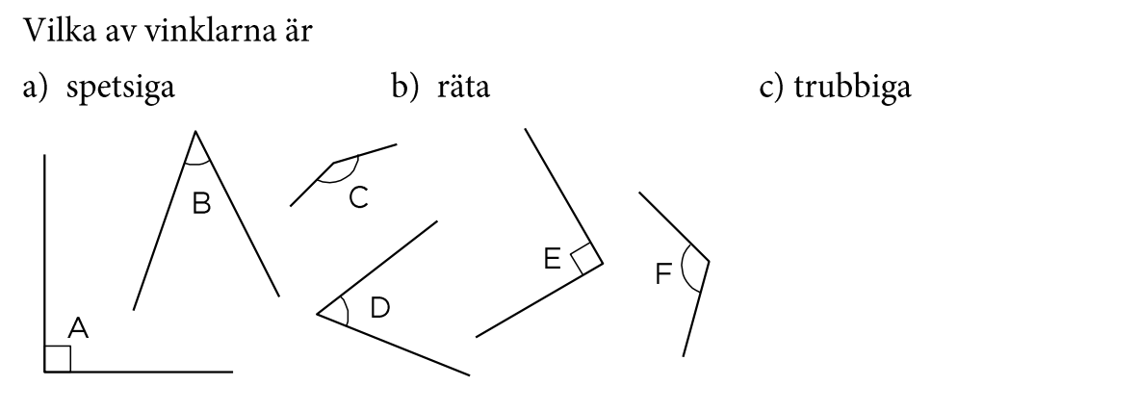

5.
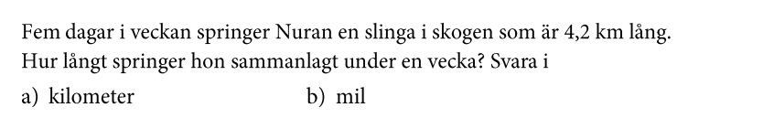

6.
